https://www.youtube.com/watch?v=Z4iR0iI0PLM
Μπορείτε να τα φτιάξετε μαζί με τη μαμά και να περάσετε όμορφα .Καλή Επιτυχία!!!
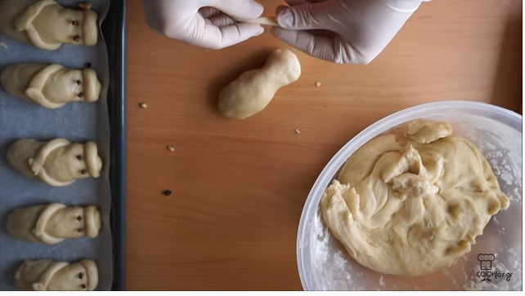

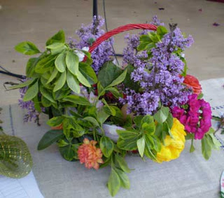
ΤΟ ΤΡΑΓΟΥΔΙ ΤΟΥ ΛΑΖΑΡΟΥ
Ήρθε ο Λάζαρος, ήρθαν τα Βάγια
ήρθ' η Κύριακή που τρων τα ψάρια.
Σήκω Λάζαρε και μην κοιμάσαι
ήρθε η μάνα σου από την Πόλη.
Σου' φερε χαρτί και κομπολόι,
γράψε Θόδωρας, γραψέ Δημήτρης,
γράψε λέμονια και κυππαρίσι.
Οι κοτούλες σας αυγά γεννούνε
δως και μας και μας να τα χαρούμε
και του χρόνου να τα ξαναπούμε...

ΚΑΙ ΤΟΥ ΧΡΟΝΟΥ!!!

Για την ψυχή του Λάζαρου οι γυναίκες ζύμωναν ανήμερα το πρωί του Σαββάτου του Λαζάρου, ειδικά κουλούρια, τους “λαζάρηδες”, τα “λαζαρούδια” ή και “λαζαράκια”. “Λάζαρο δεν πλάσεις, ψωμί δεν θα χορτάσεις” έλεγαν, μια και ο αναστημένος φίλος του Χριστού πίστευαν πως είχε παραγγείλει!!
Στα “λαζαράκια” έδιναν το σχήμα ανθρώπου σπαργανωμένου, όπως ακριβώς παριστάνεται ο Λάζαρος στις εικόνες. Όσα παιδιά είχε η οικογένεια τόσους “λαζάρηδες” έπλαθαν και στη θέση των ματιών έβαζαν δυο γαρίφαλα .
Ο ΛΥΚΟΣ ΚΑΙ ΤΑ 7 ΚΑΤΣΙΚΑΚΙΑ
https://www.youtube.com/watch?v=nyJnUd1Oi7Yν
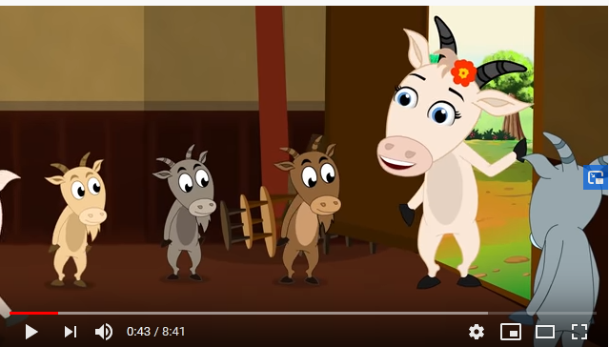

Τα παιδιά αφού ακούσουν το παραμύθι, το αφηγούνται και αντιγράφουν τον τίτλο του. Στο τέλος ζωγραφίζουν ότι τους άρεσε περισσότερο.

http://www.kidmedia.gr/AppData/312T_FIND_THE_NUMBER_AB_PC.html
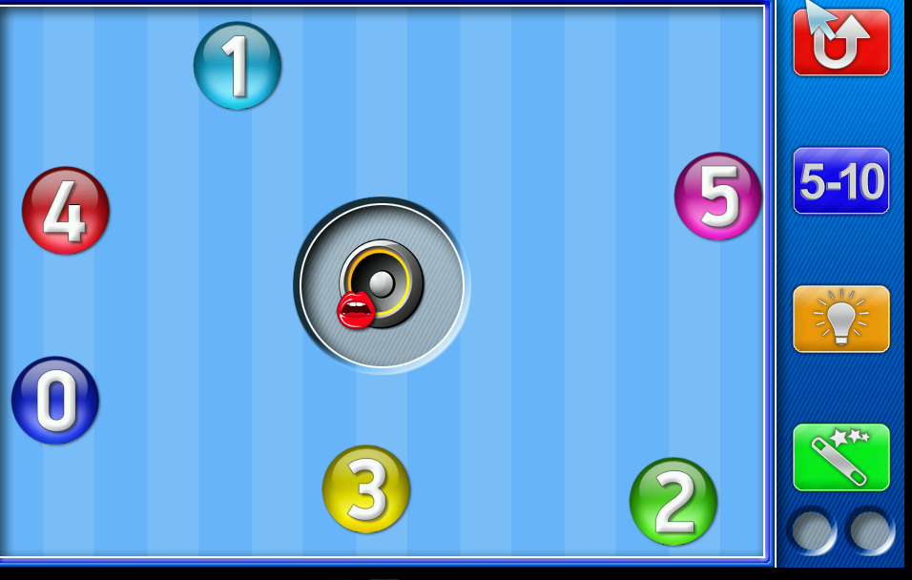
Παιχνίδι αναγνώρισης αριθμών. Πατάτε το βελάκι πάνω
Και επιλέγετε τον αριθμό που ακούτε.
http://www.kidmedia.gr/AppData/505T_LEXEIS_DISYLLABES_PC.html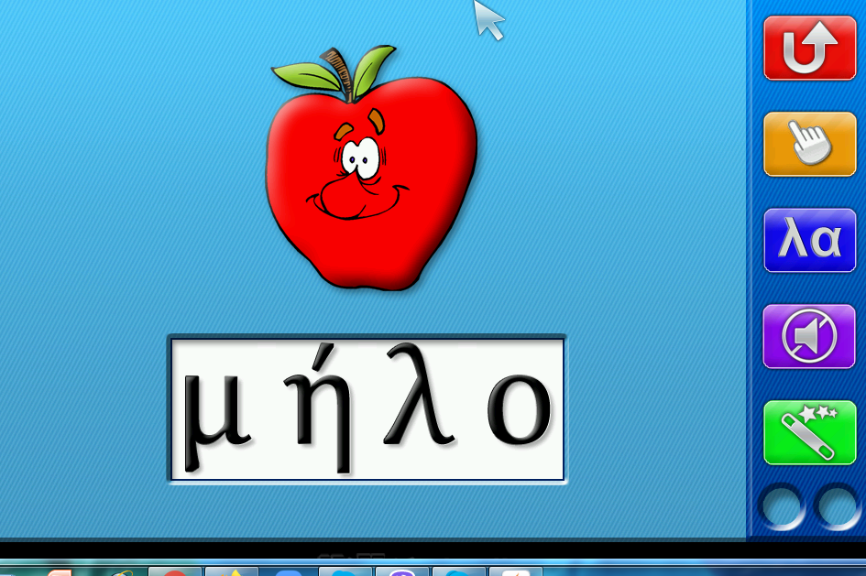
Τα παιδιά διαλέγουν τη λέξη θέλουν και βάζουν στη σωστή
σειρά τα γράμματα.

ΣΑΣ ΕΥΧΟΜΑΙ ΚΑΛΟ ΠΑΣΧΑ!!!!

